附件1：河南省2016年下半年中小学教师资格考试面试咨询电话及现场确认地点
考区名称 | 确认单位 | 确认地址 | 责任人 | 联系电话 | 备注
郑州 | 郑州市教师资格管理办公室 | 郑州师范学院东校区经管楼一楼学术报告厅（北大学城 英才街与桂圆南街交叉口东200米路北） | 王永洪 | 0371-68868033
开封（10） | 禹王台区教文体局人事股 | 禹王台区教文体局（金梁里街机场北路67号北二楼） | 翟卫杰 | 0371-23386977-804 | 开封面试报名确认人员请到户籍或工作单位所在辖区确认；驻汴大中专院校及河南大学学生面试确认统一在新区确认点进行。
 | 顺河区教育文化体育局人事股 | 顺河区教文体局人事股（顺河区大黄家胡同5号） | 李毅红 | 0371-23388777
 | 龙亭区教育文化体育局人事股 | 龙亭区教文体局人事股（开封市龙亭区西门大街283号） | 吴胜军 | 0371-25697606
 | 鼓楼区教育文化体育局人事股 | 鼓楼区教育文化体育局人事股（鼓楼区青龙背街34号） | 袁红娥 | 0371-23237660
 | 开封新区教育体育局人事股 | 开封文化艺术职业学院（东京大道中段） | 仇素琴 | 0371-22941920
 | 祥符区教育体育局人事股 | 祥符区教育体育局人事股（祥符区县府南街教育体育局西楼四楼南头） | 许臣武 | 0371-22700928
 | 尉氏县教育局人事股 | 尉氏县青少年活动中心( 尉氏县城文化路西段) | 孙国富 | 0371-27961769-8865
 | 通许县教体局人事股 | 通许县教体局人事股（通许县行政路中段16号） | 田杰 | 0371-24973061
 | 兰考县教育体育局人事股 | 兰考县阳光大厦一楼教体局窗口（兰考县兴兰大道与中山北街交叉口） | 韩慧敏 | 0371-26985489
 | 杞县教育体育局人事股 | 杞县教育体育局人事股106室（杞县建设路东段） | 李兴振 | 0371-22275279
平顶山 | 平顶山市招办 | 平顶山市光明路与姚电大道交叉口（市一中东侧） | 杨成宏 | 0375-4973019
洛阳 | 洛阳市教育局 | 洛阳市西工区凯旋东路51号院后三楼会议室 | 武磊 | 0379-63258543
商丘 | 商丘市行政服务中心二楼教育体育局窗口 | 商丘市南京路东段1号（商丘市火车南站）二楼教育体育局窗口 | 李永恒 | 0370-3156712
安阳（3） | 安阳市教育局 | 安阳市文峰区朝霞路北段 | 付俊兵 | 0372-5116827
 | 安阳师范学院 | 安阳市文峰区弦歌大道436号 | 张玉峰 | 0372-3300132
 | 安阳学院 | 安阳市文峰区中华路南段599号 | 张红绪 | 0372-2171008
新乡 | 新乡市教师资格认定服务中心 | 新乡市人民东路与新二街交汇处东北角新乡市市民中心二楼教育局窗口 | 田伟 | 0373-3519000
许昌（8） | 魏都区教育体育局 | 许昌市健康路小学院内 魏都区教育体育局 二楼人事股 | 佗会霞 | 0374-5055628
 | 许昌县教育体育局 | 许昌县新区魏庄北街 许昌县教育体育局 三楼人事股 | 柴新杰 | 0374-5119171
 | 禹州市教育体育局 | 禹州市禹王大道 禹州市教育体育局 一楼人事股118房间 | 陈晓玲 | 0374-8880087
 | 长葛市教育体育局 | 长葛市八七路1079号 长葛市教育体育局 三楼人事股 | 张哲 | 0374-6110281
 | 襄城县教育体育局 | 襄城县中心路东段 襄城县教育体育局 二楼人事股 | 吕瑞敏 | 0374-3569690
 | 鄢陵县教育体育和科学技术局 | 鄢陵县人民路西段 鄢陵县教育体育和科学技术局 职改办501室 | 郑彤彤 | 0374-7107032
 | 许昌学院 | 许昌学院 创业中心大楼 6楼603室 | 周建伟 | 0374-7592121
 | 许昌市教育局 | 许昌市六一路13号 许昌市教育局 一楼人事科120房间 | 钱金安 | 0374-2699878
鹤壁 | 鹤壁市教育局 | 鹤壁市淇滨区黄河路283号405室 | 安建刚 | 0392-3300806
焦作 | 焦作市教育局 | 焦作市丰收路中段2369号 | 郜嘉 | 0391-2992831
濮阳 | 濮阳市教育局 | 濮阳市华龙区振兴南路12号 | 路云 | 0393-8991006
漯河（5） | 临颍县教育科技体育局 | 临颍县颍川大道东段（县政府对面） | 史春锋 | 0395-8865868
 | 舞阳县教育科技体育局 | 舞阳县舞泉镇南京路中段 | 潘国志 | 0395-7136379
 | 源汇区教育科技体育局 | 漯河市文景路13号源汇区教育科技体育局 | 李黄鹤 | 0395-2388912 | （仅18、19、20日开放）
 | 郾城区教育科技体育局 | 漯河市郾城区海河路226号 | 远艳丽 | 0395-3325180 | （仅19、20日开放）
 | 召陵区教育科技体育局 | 漯河市重量轻汾河路31号 | 陈东 | 0395-3383985 | （仅17、19、20日开放）
三门峡 | 三门峡市教育局 | 三门峡市崤山路与宋会路交叉口市行政服务中心507教育局窗口 | 万军 | 0398-2775358  0398-2816613
周口（11） | 川汇区教体局 | 周口市大闸路与七一路交叉口，行政服务中心一楼，川汇区教育体育局窗口 | 杨猛 | 0394—7952019
 | 商水县教体局 | 商水县行政路东段，商水县教育体育局人事股 | 郏桂兰 | 0394-5441628
 | 太康县教体局 | 太康县城关镇阳夏路北段，太康县教体局人事股 | 郑燕 | 0394-6816556
 | 扶沟县教体局 | 扶沟县教体局人事股 | 梁磊 | 0394-6235726
 | 西华县教体局 | 西华县行政服务中心教体局窗口 | 武恒 | 0394-2531379
 | 沈丘县教体局 | 沈丘县兆丰大道北段，沈丘县教体局二楼人事科办公室 | 樊丽 | 0394-5105606
 | 郸城县教体局 | 郸城县教体局 | 巴俊 | 0394-8982660
 | 淮阳县教体局 | 淮阳县新民南路，淮阳县教体局人事股 | 赵东玲 | 0394-2668116
 | 项城市教体局 | 项城市文化路北段22号，项城市教体局人事科 | 刘全军 | 0394-4290169
 | 鹿邑县教体局 | 河南省鹿邑县教育体育局行政审批股 | 梅广才 | 0394-7219112
 | 周口师范学院 | 周口师范学院东苑3号食堂三楼就业服务大厅 | 郭莹 | 0394-8511086
驻马店 | 驻马店市教育体育局 | 黄淮学院北区一号楼116教室 | 王金杰 | 0396-2915978
南阳（15） | 卧龙区教育体育局 | 南阳市工业路119号 | 王云秀 | 0377-63132877
 | 宛城教育体育局 | 南阳市建设中路626号 | 黄振奇 | 0377-63231917
 | 镇平县教育体育局 | 镇平县府前街63号 | 程文刚 | 0377-66022878
 | 内乡县教育体育局 | 内乡县范蠡大街1号 | 庞松毓 | 0377-65333274
 | 淅川县教育体育局 | 淅川县人民路315号 | 许晓 | 0377-69232993
 | 西峡县教育体育局 | 西峡县城白羽路中段 | 曹怡玲 | 0377-69680009
 | 唐河县教育体育局 | 唐河县新华路中段 | 贾国记 | 0377-68977660
 | 新野县教育体育局 | 新野县汉华街道解放路北段 | 张国云 | 0377-66269103
 | 桐柏县教育局 | 桐柏县大禹路东段 | 王珩 | 0377-68216919
 | 方城县教育体育局 | 方城县裕州南路112号 | 吴占广 | 13525651786
 | 社旗县教育体育局 | 社旗县红旗路（锦汇广场斜对面） | 夏连云 | 0377-67921679
 | 南召县教体局 | 南召县人民路北段 | 王兴艳 | 0377-66923056
 | 邓州市教育局 | 邓州市新华中路170号 | 万丹丹 | 0377-62168623
 | 南阳理工学院 | 南阳理工学院学生处 | 冯旺 | 0377-62076531
 | 南阳师范学院 | 南阳师范学院中区茶水房右隔墙 | 赵玉文 | 18211881122
信阳（3） | 信阳市行政服务大厅 | 河南省信阳市新七大道110号 | 程一 | 0376-6224003 | （仅19、20日开放）
 | 信阳师范学院人事处 | 河南省信阳市浉河区长安路237号 | 高彦伟 | 0376-6391752
 | 信阳学院（原华锐学院）人事处 | 河南省信阳市浉河区长安路238号 | 凡辉 | 0376-3011859
济源 | 济源市教育局 | 济源市黄河路2号济源市教育局东区401室 | 苗东亮 | 0391-6614810

附件2：中小学教师资格考试普通高校学生在籍学习证明（样本）
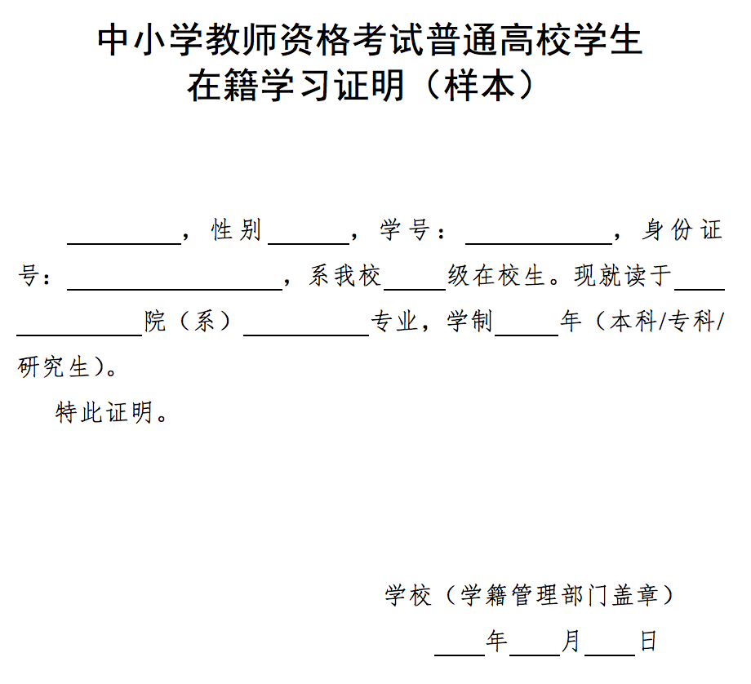
附件3：网上支付流程图
